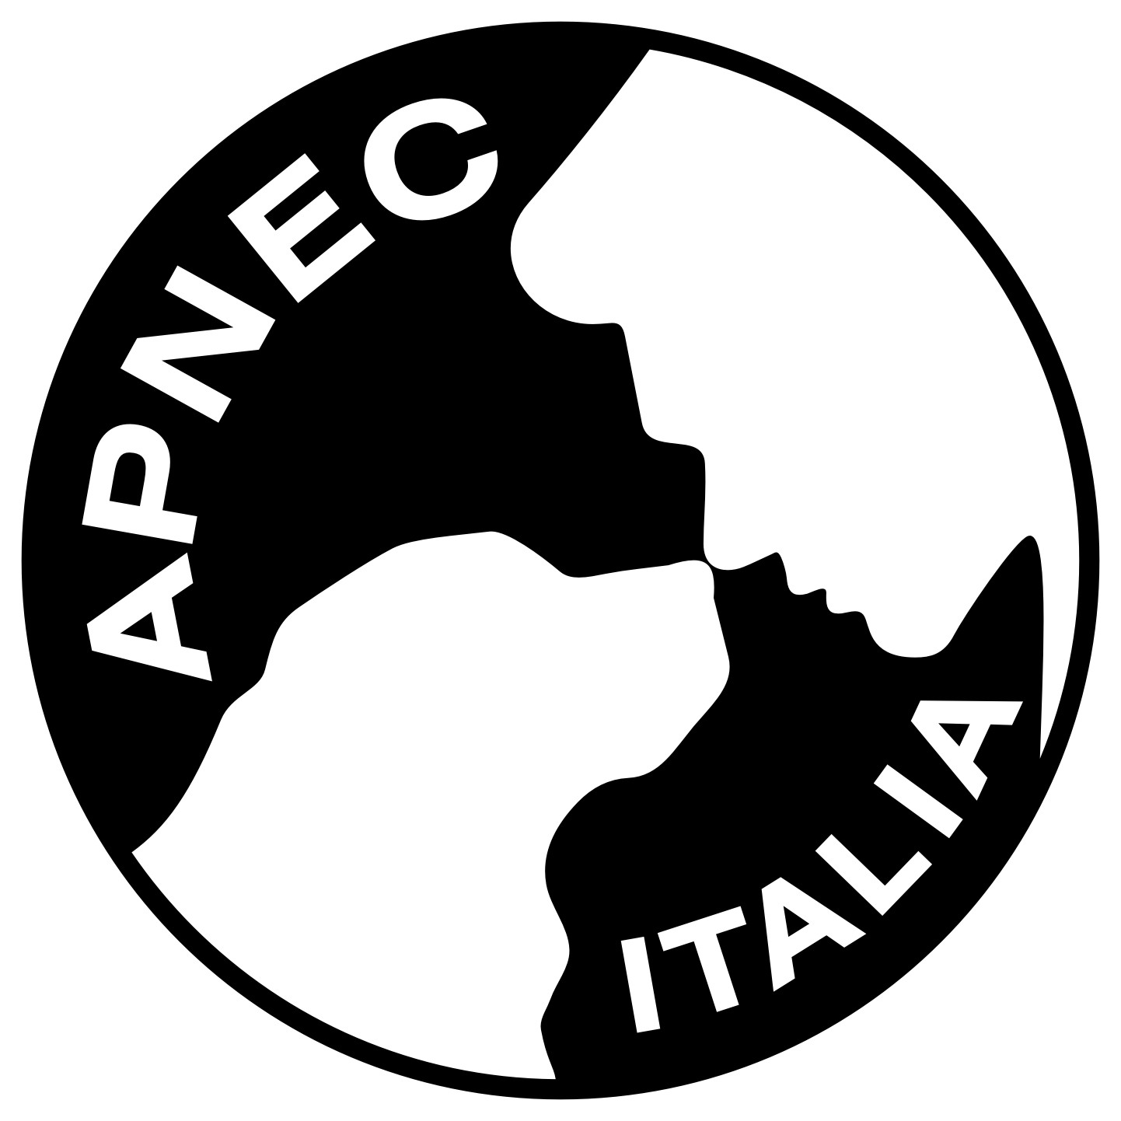

Associazione Professionale Nazionale Educatori Cinofili

Verbale riunione consiglio regionale

In data 20 marzo 2019, alle ore 19.30 presso la pizzeria “Da Lino” di Dueville (VI) si è riunito il consiglio regionale del Veneto per discutere il seguente Ordine del Giorno:

- Convegno Apnec Nazionale a Bologna;
- Organizzazione eventi formativi;
- Organizzazione Assemblea dei soci;
- Varie ed eventuali

La presidente e la vicepresidente, essendosi recate all’ assemblea nazionale dei soci il 16 Marzo a Bologna, riferiscono sugli argomenti trattati durante tale incontro.

Si porta a conoscenza di tutto il consiglio che la pagina Facebook dovrebbe passare a sola gestione Nazionale.

In merito agli eventi gratuiti legati alla formazione continua da proporre ai soci si delibera che verranno organizzati due stages della durata di una giornata ciascuno e conseguenti 8 crediti formativi cadauno: “Avvicinamento alla Rally-o” il giorno 15 giugno e “Problemi comportamentali” il 17 novembre corrente anno. Il 17 Novembre, finito lo stage, si terrà anche l’Assemblea regionale dei Soci durante la quale si effettueranno le elezioni del nuovo consiglio.
Sempre per quanto riguarda gli eventi formativi si pensa di proporre anche il seminario “ cani e bambini”, quest’ultimo a basso costo, indicativamente il giorno 8 Settembre inoltre si valuterà la fattibilità di uno stage di “avvicinamento allo Sheepdog”.
Tra le varie ed eventuali si considera la proposta pervenuta da una socia per un eventuale riconoscimento a quei soci che, durante l’anno, conseguono un numero considerevole di crediti;
la proposta resta sospesa e si valuterenno eventuali idee nel prossimo consiglio regionale.
Fine riunione ore 21.40.

LA VERBALIZZANTE (Savian Giulia)
LA PRESIDENTE (Miniggio Daniela)

